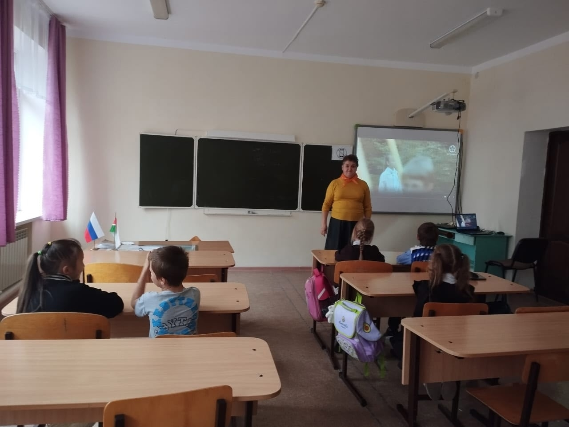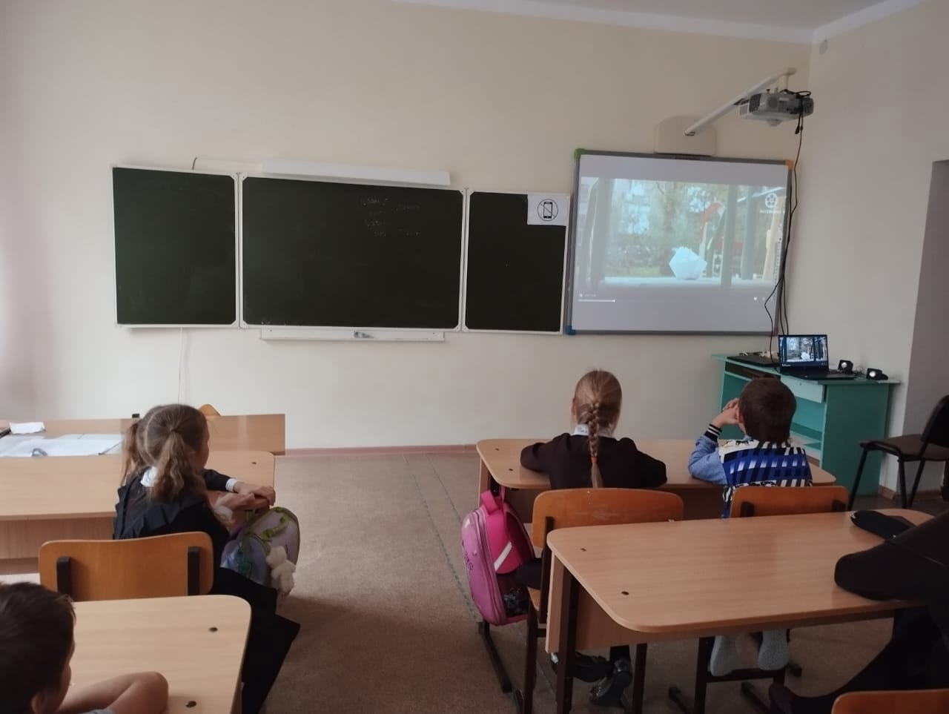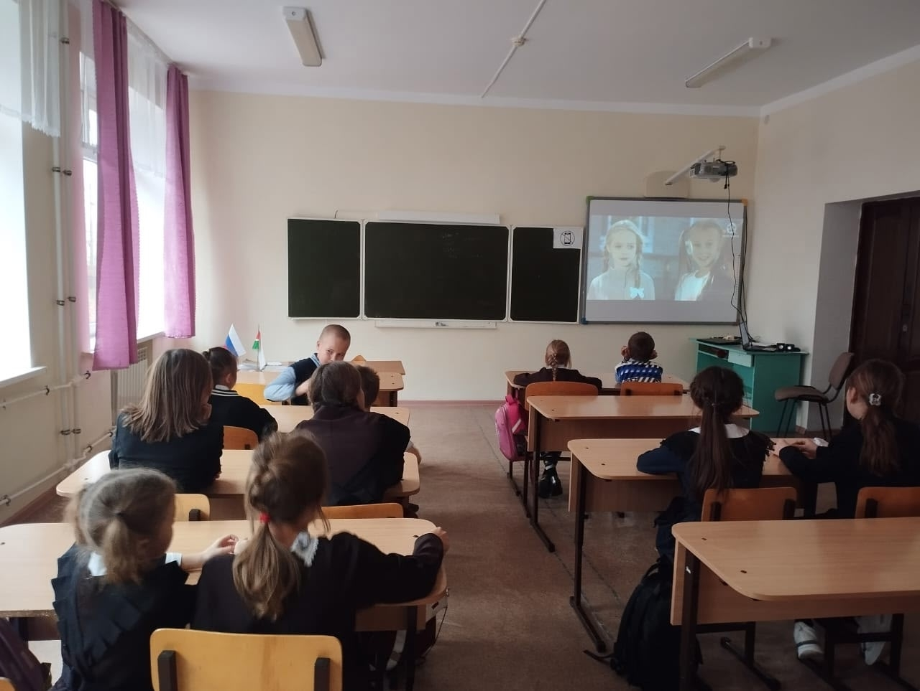
В рамках проекта "Киноуроки в школах России" ученики начальных классов вместе с советником по воспитанию Тихоновой Н.М. посмотрели фильм «Мандарин». После просмотра фильма детьми был сформирован единый вывод о том, что фильм показывает борьбу человека с дурными качествами своего характера. Фильм создан для того, чтобы люди учились не только их видеть, но и хотели их исправить, задумывались над своими поступками, словами, сказанными на эмоциях близким людям, учились радоваться за других и никогда не испытывать чувство зависти к ближним.

